20 сентября 2019 года в БУ «Нефтеюганский районный комплексный центр социального обслуживания населения» состоялось торжественное открытие отделения социальной реабилитации и абилитации

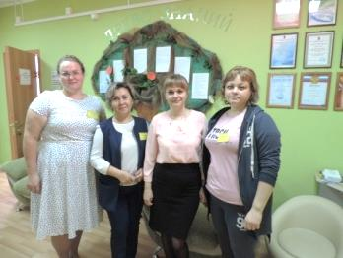
«Приходите в наш дом. Наши двери открыты…» - такими словами дружный и приветливый персонал отделения встретил своих первых посетителей.
Присутствующих познакомили с работой нового отделения: показали кабинет трудотерапии, зал адаптивной физической культуры, кабинет оккупациональной терапии, сенсорную комнату.
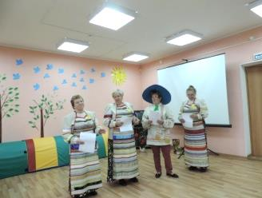
С приветственным словом выступил исполняющий обязанности директора учреждения Ольга Владимировна Гущо.
Волонтеры серебряного возраста приняли активное участие в проведении презентации отделения социальной реабилитации и абилитации.
Позже всем была проведена экскурсия по отделению, а также предложено посетить:
- мастер-класс по декорированию фото-рамок
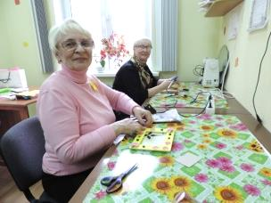
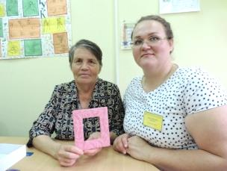
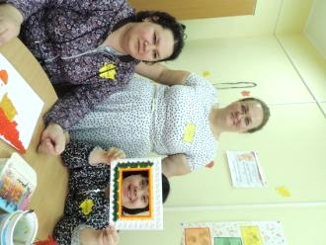

- ознакомительное занятие по адаптивной физической культуре
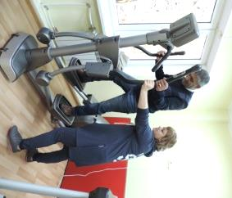
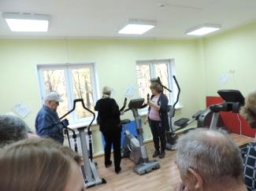

- знакомство с технологией «Оккупациональная терапия»
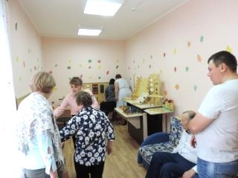

- благотоврительную акцию «Измерь свое давление»

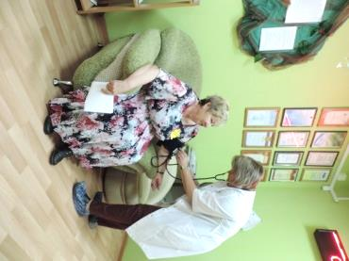

Выражаем огромную благодарность всем, кто к нам пришел!
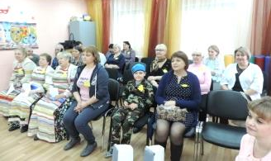

По вопросам обращаться к заведующему отделением социальной реабилитации и абилитации граждан пожилого возраста и инвалидов
Ахметшиной Айгуль Радиковне 8(3463)215863

